Cách nấu chè sắn thơm ngon cho mùa đông
Mùa đông lạnh giá, còn gì tuyệt vời hơn khi được thưởng thức bát chè sắn thơm ngon ấm áp nhỉ? Cách nấu chè sắn không mấy cầu kỳ nên bạn có thể thực hiện ngay tại nhà đấy. Trong bài viết này Tailieu123 sẽ mách bạn cách nấu chè sắn đơn giản mà vẫn thơm ngon cực kỳ. Cùng bắt tay vào làm nào.
Sắn đang vào mùa, khá rẻ được bán đầy ngoài chợ nên nhiều chị em nội trợ lại hào hứng trổ tài nấu nhiều món ngon từ sắn như sắn hấp cốt dừa, xôi sắn, sắn nướng... thì hôm nay, chúng tôi sẽ giới thiệu đến bạn cách nấu chè sắn cực thơm ngon.
Cách nấu chè sắn khá đơn giản, nguyên liệu dễ tìm dễ mua sẽ cho gia đình bạn một món chè ngày đông cực ngon và bổ dưỡng. Để học cách nấu chè sắn, bạn nhớ mua đầy đủ nguyên liệu như sau:
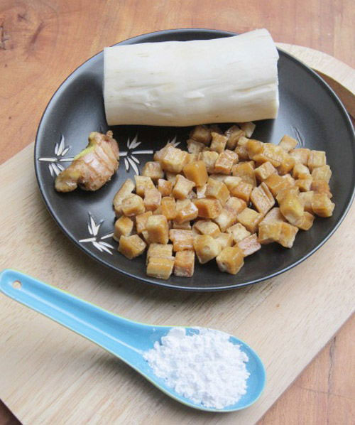
Nguyên liệu
- Sắn: 1 củ (khoảng 800gr)
- Đường mật: 150gr
- Gừng: 1 mẩu nhỏ
- Bột sắn dây
Nguyên liệu để học cách nấu chè sắn thơm ngon.
Bước 1
Khi mua sắn về, bạn rửa sắn thật sạch rồi tiến hành lột vỏ. Sau đó, dùng một bát nước muối loãng để ngâm sắn trong thời gian từ 5-6 tiếng đồng hồ. Lột vỏ sắn và ngâm sắn vào nước muối loãng khoảng 6 tiếng để loại bỏ bớt độc tố.
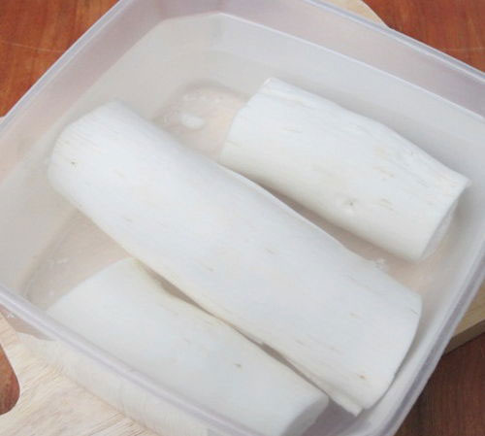
Bước 2
Dùng một chiếc nồi sạch, bỏ sắn vào. Bạn thêm vào nồi một vài hạt muối để đến khi luộc chín sắn có vị vừa miệng. Đổ nước ngập phần sắn rồi đem đi luộc cho chín. Cho sắn vào luộc chín.
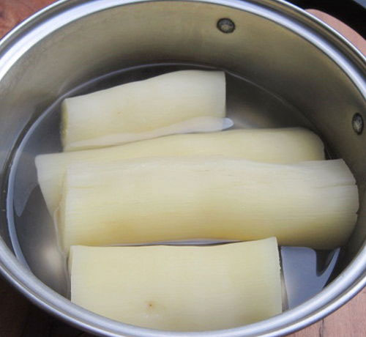
Bước 3
Rửa sạch gừng tươi, cạo sạch vỏ rồi mang đi thái chỉ. Gừng tươi cạo vỏ, thái chỉ.
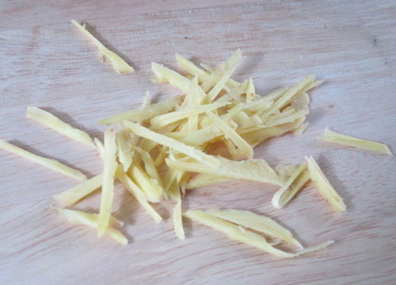
Bước 4
Khi sắn đã chín, bạn lấy ra và thái con chì.
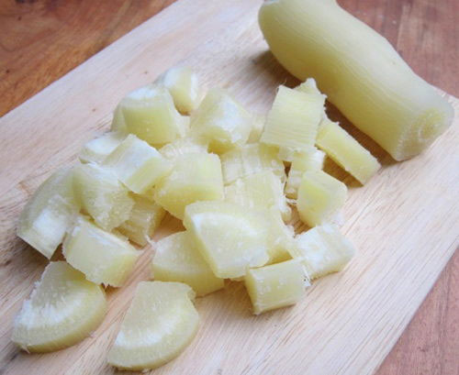
Bước 5
Bạn bỏ đường vào nồi, đổ thêm chút nước rồi đun sôi để đường tan hết.
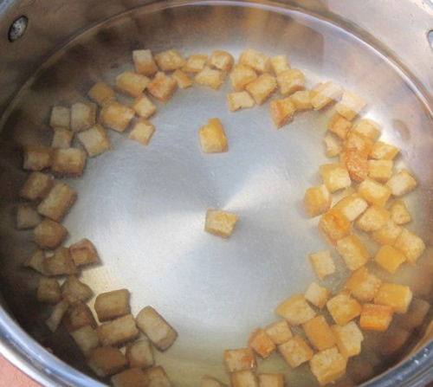
Bước 6
Đổ sắn vào nồi đường, tiến hành đun nhỏ lửa để sắn ngấm đều đường.
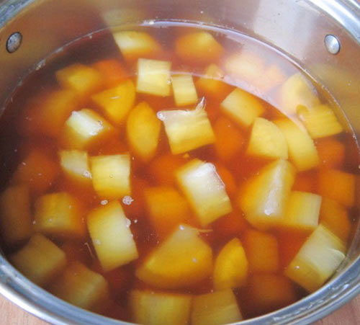
Bước 7
Đợi đến khi sắn ngấm đường thì bạn bỏ gừng vào nồi. Sau đó bạn thả gừng vào nồi chè sắn cho thơm.
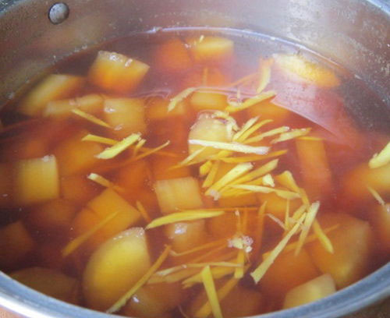
Bước 8
Lấy ra 2 thìa phở bột sắn dây và hòa vào với nước cho tan hết. Sau đó, đổ hỗn hợp vào nồi sắn, dùng đũa quấy đều để bột chín và nước sánh lại là xong. Bạn có thể cho lượng bột sắn dây nhiều hơn nếu muốn món chè sắn đặc hơn.
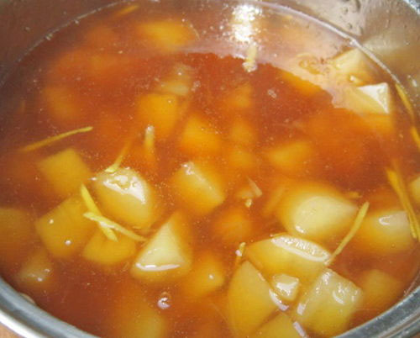
Món chè sắn ngọt thanh ấm nóng ăn vào những lúc trời lạnh thật tuyệt vời! Chè sắn thơm lừng mùi gừng tươi với những miếng sắn dẻo bùi cùng nước bột sắn dây sánh mịn khiến bạn muốn ăn mãi không thôi.

Hãy bổ sung thêm một công thức món chè mùa đông mới để thi thoảng đổi vị cho cả gia đình nhé!

Cách nấu chè sắn cực đơn giản, bạn có thể nấu tại nhà để gia đình thưởng thức. Chè sắn nóng hổi rất thích hợp cho những ngày đông lạnh giá. Sắn bở tơi, thơm mềm quyện vị ngọt ngào của đường và hương thơm của gừng cho gia đình bạn một bát chè thơm ngon hết ý trong mùa đông lạnh này đấy.

